Variation de fonction
Fonction croissante
Si, sur un intervalle de l'axe des abscisses, la courbe d'une fonction monte, alors on dit que cette fonction est croissante sur cet intervalle.
Une fonction croissante est une fonction qui conserve l'ordre des images : si a et b sont deux nombres tels que a<b, alors f(a)<f(b).
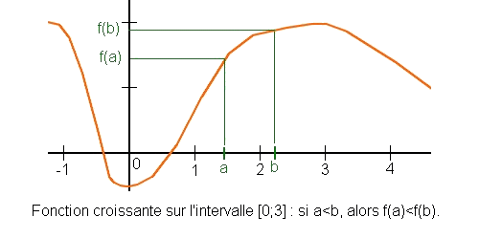

Fonction décroissante
Si, sur un intervalle de l'axe des abscisses, la courbe d'une fonction descend, alors on dit que la fonction est décroissante sur cet intervalle.
Une fonction décroissante est une fonction qui change l'ordre des images : si a et b sont deux nombres tels que a<b, alors f(a)>f(b).
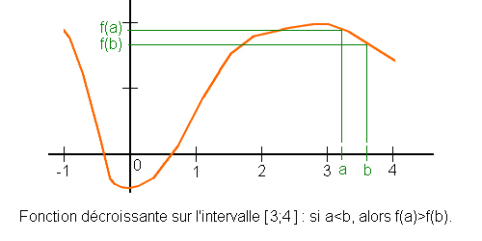
Exemple : Sur quel intervalle la fonction représentée ci-dessous est-elle croissante?
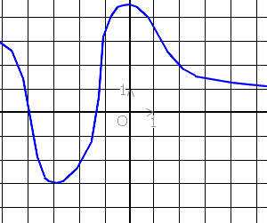
S = [-3;0] .

Tableau de variation
Pour représenter et visualiser les variations d'une fonction, on utilise un tableau de variation.

Comment faire un tableau de variation ?
- 1. On écrit sur la première ligne les valeurs de x pour lesquelles le sens de variation change.
- 2. En dessous, on symbolise par des flèches les variations de f.
- 3. Aux extrémités des flèches, on écrit les valeurs prises par la fonction.
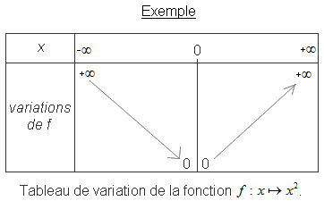
Exercice 1
Sur quel intervalle la fonction f est-elle croissante?
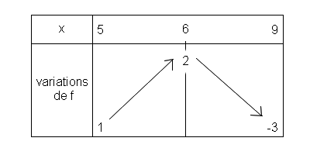

Exercice 2
Quel est le maximum de la fonction f sur son ensemble de définition?
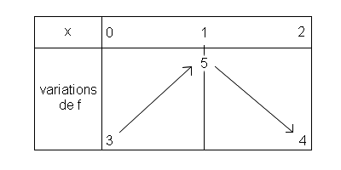

Exercice 3
La fonction définie sur par f(x)=-2x+13 est-elle croissante ou décroissante?

